UNIVERSIDADE DE RIBEIRÃO PRETO

CENTRO DE CIÊNCIAS EXATAS, NATURAIS E TECNOLÓGICAS

ENGENHARIA DE SOFTWARE

DIEGO SIMONAIO BRINO

DIEGO MANUCCI BIZZOTTO

DOCHUB: SISTEMA DE GERENCIAMENTO DE DOCUMENTOS

Ribeirão Preto

2024

DIEGO SIMONAIO BRINO

DIEGO MANUCCI BIZZOTTO

DOCHUB: SISTEMA DE GERENCIAMENTO DE DOCUMENTOS

Trabalho de Conclusão de Curso apresentado ao Centro de Ciências Exatas, Naturais e Tecnológicas da Universidade de Ribeirão Preto como parte dos requisitos para obtenção do grau de bacharel em Engenharia de Software.

Orientador: Prof. Pablo Rodrigo Sanches

Ribeirão Preto

2024

**FOLHA DE APROVAÇÃO**

836054 – Diego Simonaio Brino

836156 – Diego Manucci Bizzotto

DocHub: Sistema de gerenciamento de documentos

Trabalho de Conclusão de Curso apresentado ao Centro de Ciências Exatas, Naturais e Tecnológicas da Universidade de Ribeirão Preto como parte dos requisitos para obtenção do grau de bacharel em Engenharia de Software.

Orientador: Prof. Pablo Rodrigo Sanches

Aprovada em:

Banca Examinadora

Prof.

Instituição:

Prof.

Instituição:

Prof.

Instituição:

**DEDICATÓRIA**

**AGRADECIMENTOS**

**EPÍGRAFE**

Exemplo:

*No diz respeito ao empenho, ao compromisso, ao esforço, à dedicação não existe meio termo. Ou você faz uma coisa bem feita ou não faz.*

*Ayrton Senna*

**RESUMO**

SOBRENOME, INICIAIS DO NOME; SOBRENOME, INICIAIS DO NOME; SOBRENOME, INICIAIS DO NOME. Título. Ano. Número de páginas. Trabalho de Conclusão de Curso (Bacharelado em Engenharia de Software) – Centro de Ciências Exatas, Naturais e Tecnológicas, Universidade de Ribeirão Preto, Ribeirão Preto - SP, ano.

Apresentar os pontos relevantes do texto, fornecendo uma visão rápida e clara do conteúdo e das conclusões do trabalho. Utilizar a terceira pessoa do singular e verbos na voz ativa. O resumo deve conter de 150 a 500 palavras. O texto é estruturado na forma de parágrafo único, com espaço simples entre as linhas. Logo abaixo do resumo devem figurar as palavras-chave.

**Palavras-chave:** no mínimo três, no máximo cinco.

**ABSTRACT**

SOBRENOME, INICIAIS DO NOME; SOBRENOME, INICIAIS DO NOME; SOBRENOME, INICIAIS DO NOME. Título em inglês. Ano. Número de páginas (pages). Undergraduate Thesis (Bachelor´s degree of Software Engineering) – Center of Exact, Natural and Technological Sciences, University of Ribeirão Preto, Ribeirão Preto - SP, Ano.

Versão do resumo em inglês.

**Keywords:** no mínimo três, no máximo cinco.

**LISTA DE ILUSTRAÇÕES**

Para criar a legenda das ilustrações utilize o gerenciador do Word (botão direito do mouse sobre a figura e em seguida a opção inserir legenda).

Para criar a lista de ilustrações utilize o menu principal Referências em seguida Inserir Índice de Ilustrações.

Figura 1 - Persona 1 - Líder de Design 8

Figura 2 - Persona 2 - Coordenador de Tecnologia 9

Figura 3 - Persona 3 - Diretora de Pesquisa 9

Figura 4 - Bussines Model Canvas 11

Figura 5 - Exemplo de ilustração 26

**LISTA DE QUADROS**

Para criar a legenda dos quadros utilize o gerenciador do Word (botão direito do mouse sobre o quadro e em seguida a opção inserir legenda).

Para criar a lista de quadros utilize o menu principal Referências em seguida Inserir Índice de Ilustrações.

Quadro 1 - Exemplo de quadro 22

**LISTA DE TABELAS**

Para criar a legenda das tabelas utilize o gerenciador do Word (botão direito do mouse sobre a tabela e em seguida a opção inserir legenda).

Para criar a lista de tabelas utilize o menu principal Referências em seguida Inserir Índice de Ilustrações.

Tabela 1 - Exemplo de tabela 22

**LISTA DE SIGLAS E ABREVIATURAS**

Procure colocar a sigla na lista de siglas logo após colocá-la no texto, fica mais fácil de gerenciar; pois depois tudo escrito fica mais complicado. Colocar as siglas em ordem alfabética.

SGBD Sistema Gerenciador de Banco de Dados

SQL *Structured Query Language*

**SUMÁRIO**

1 CONTEXTUALIZAÇÃO 7

1.1 OBJETIVO 7

1.2 PÚBLICO-ALVO 8

1.2.1 Personas 8

1.3 CONCEITO DO PRODUTO 9

2 *BUSINESS MODEL CANVAS* 10

3 ANÁLISE DE VIABILIDADE 11

4 GESTÃO DO PROJETO 12

5 ANÁLISE DE REQUISITOS 13

5.1 DEFINIÇÃO DO PROBLEMA 13

5.2 *STAKEHOLDERS* 13

5.3 CAUSAS RAÍZES DO PROBLEMA 13

6 MODELAGEM DO SISTEMA 14

6.1 FRONTEIRA SISTÊMICA 14

6.2 LISTA DE RESTRIÇÕES 14

6.3 REQUISITOS E DIAGRAMAS 14

6.3.1 Requisitos funcionais 14

6.3.2 Requisitos não funcionais e de qualidade 14

6.3.3 Diagrama de casos de uso 14

6.3.4 Descrição de casos de uso 14

7 MODELAGEM DO BANCO DE DADOS 15

7.1 DIAGRAMA ENTIDADE RELACIONAMENTO 15

7.2 MODELO ENTIDADE RELACIONAMENTO 15

8 PROTOTIPAGEM DAS TELAS 16

9 PROPOSTA DE DESENVOLVIMENTO 17

9.1 TECNOLOGIAS QUE SERÃO UTILIZADAS 17

9.2 METODOLOGIA DE PADRÕES DE SOFTWARE 17

9.3 METODOLOGIA PARA TESTES DE SOFTWARE 17

9.4 MÉTRICAS DE QUALIDADE 17

REFERÊNCIAS 18

APÊNDICE 20

Formatação do texto 20

Citações 20

Ilustrações 21

Tabelas 22

# 1 CONTEXTUALIZAÇÃO

Este trabalho se propõe a abordar a questão da gestão eficiente de documentos no contexto empresarial, através de uma solução unificada para um desafio comum enfrentado por organizações de diversos tamanhos e segmentos.

No ambiente de negócios atual, é imprescindível o uso de ferramentas para gestão do negócio, que por conta de seu uso, acabam gerando diversos tipos de documentos, desde planilhas Excel para relatórios até imagens e vídeos. No entanto, muitas vezes esses documentos estão dispersos em diferentes locais e dispositivos, o que dificulta sua organização, acesso e colaboração entre os membros da equipe.

O problema central a ser abordado reside na ausência de uma solução centralizada e intuitiva para gerenciar esses arquivos. A dispersão desses arquivos resulta em ineficiência operacional, perda de tempo para localização de informações, dificuldade de colaboração entre membros e equipes, potenciais riscos de segurança da informação, incluindo vazamento de dados sensíveis. Além disso, identifica-se que muitas empresas enfrentam dificuldades adicionais na adoção de sistemas complexos de gerenciamento de documentos, especialmente aquelas com equipes menos familiarizadas com tecnologia.

## OBJETIVO

Desenvolver um sistema Web com foco no gerenciador de documentos, proporcionando aos usuários uma plataforma unificada para armazenamento, gerenciamento de fluxo e controle de arquivos, visando promover eficiência operacional, segurança da informação e facilidade de utilização.

## PÚBLICO-ALVO

Aborda os grupos de pessoas que serão diretamente impactados pela solução proposta. Isso envolve identificar as partes interessadas dentro das organizações. O objetivo é direcionar as estratégias do negócio para atender às necessidades específicas desses públicos.

Compreende-se que o sistema proposto irá atender pequenos, médios e grandes negócios, portanto, intende-se que sua utilização é adequada para todos os colaboradores, desde funcionários de nível operacional até executivos de alto escalão.

### 1.2.1 Personas

Personas são representações de clientes ideais, expondo suas características, desafios e necessidades. Elas ajudam compreender melhor o público-alvo pois assim é possível identificar e lidar de maneira mais eficiente com as principais necessidades de um real usuário do sistema proposto.

Figura 1 - Persona 1 - Líder de Design

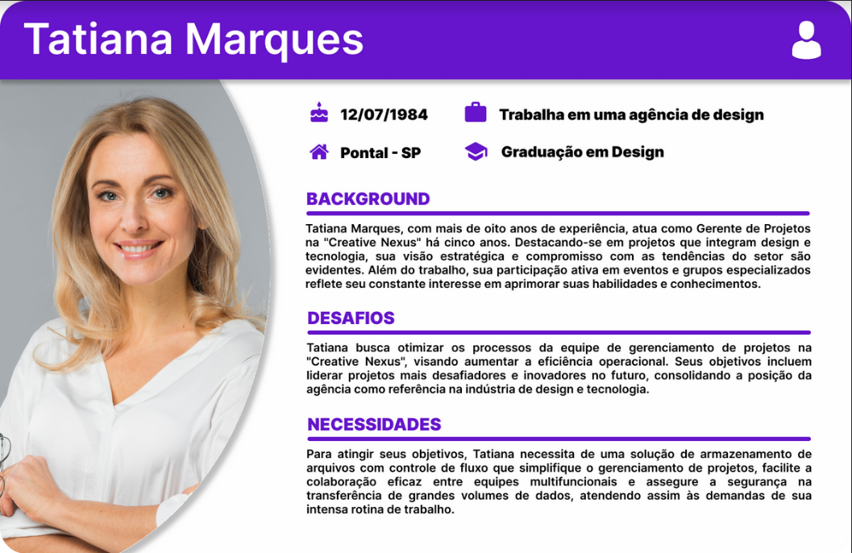

Fonte: origem do autor

Figura 2 - Persona 2 - Coordenador de Tecnologia

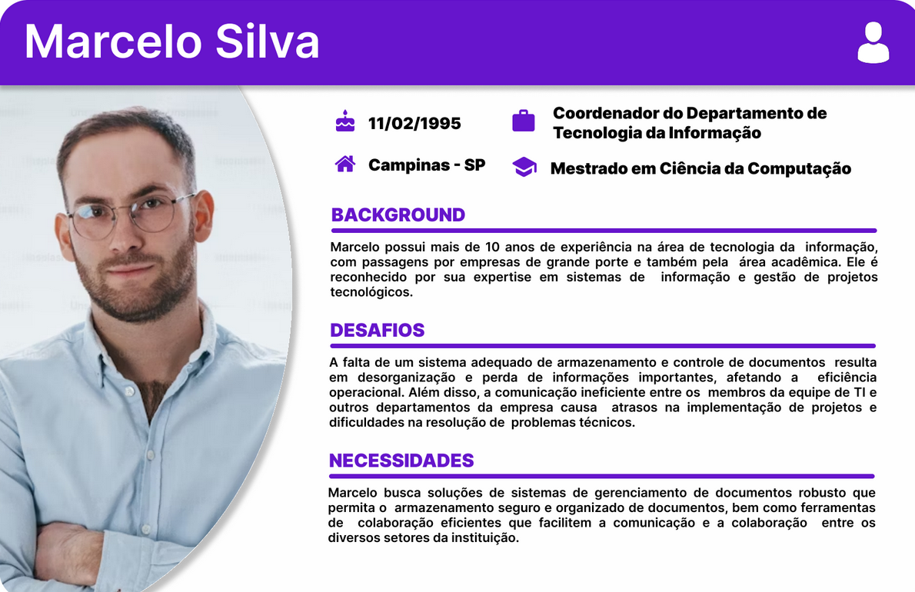

Fonte: elaborado pelo autor

Figura 3 - Persona 3 - Diretora de Pesquisa

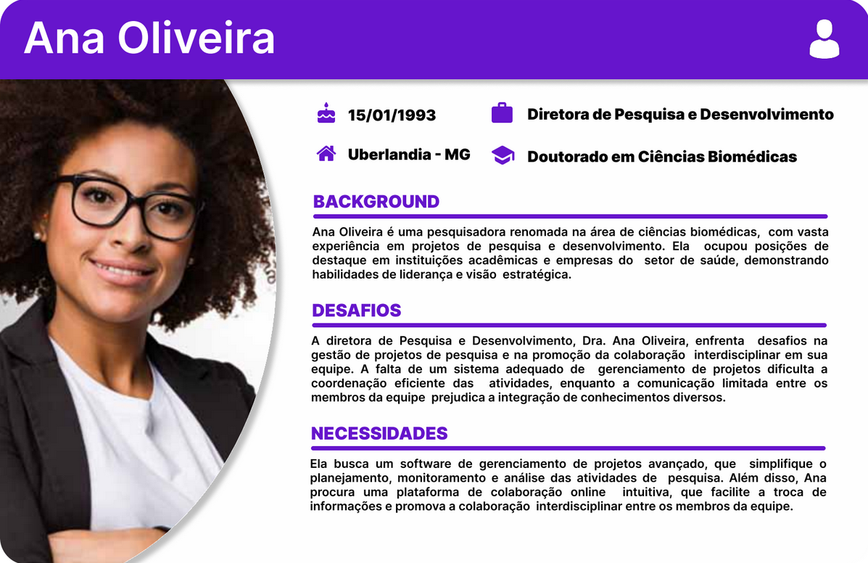

Fonte: elaborado pelo autor

## CONCEITO DO PRODUTO

O sistema proposto atende a diversas necessidades presentes em ambientes onde a organização e controle de arquivos geram um impacto significativo dentro do contexto de seus usuários. As principais características do produto compreendem a capacidade de atribuir permissões específicas a usuários e grupos, garantindo segurança e controle sobre os arquivos, monitoramento de movimento de arquivos dentro do sistema, oferecendo rastreabilidade de compartilhamento e modificações, opção de filtragem e busca, facilitando o acesso aos arquivos.

Diferentemente de plataformas de armazenamento de arquivos convencionais, como o Google Drive, que é amplamente utilizado para compartilhamento e armazenamento de arquivos, o sistema proposto vai além, atendendo às necessidades específicas de ambientes organizacionais. Uma das principais diferenças está na possibilidade de gerenciar fluxos de arquivos, o que possibilita um gerenciamento mais preciso e detalhado do movimento dos arquivos dentro do sistema. Essa funcionalidade permite uma visão abrangente das atividades, facilitando a auditoria e possibilitando a atribuição de etapas e funções específicas a cada fluxo de trabalho.

Ao contrário do Google Drive, que se destina principalmente ao armazenamento e compartilhamento de arquivos, o sistema proposto oferece uma solução mais completa e orientada para o contexto organizacional, proporcionando maior controle e segurança sobre os dados.*2 BUSINESS MODEL CANVAS*

O Business Model Canvas é uma ferramenta visual de planejamento do modelo de negócios. Com nove blocos principais, ele permite uma análise concisa da proposta de valor, clientes, canais, receitas e custos, facilitando a identificação de oportunidades e a tomada de decisões estratégicas.

Figura 4 - Bussines Model Canvas

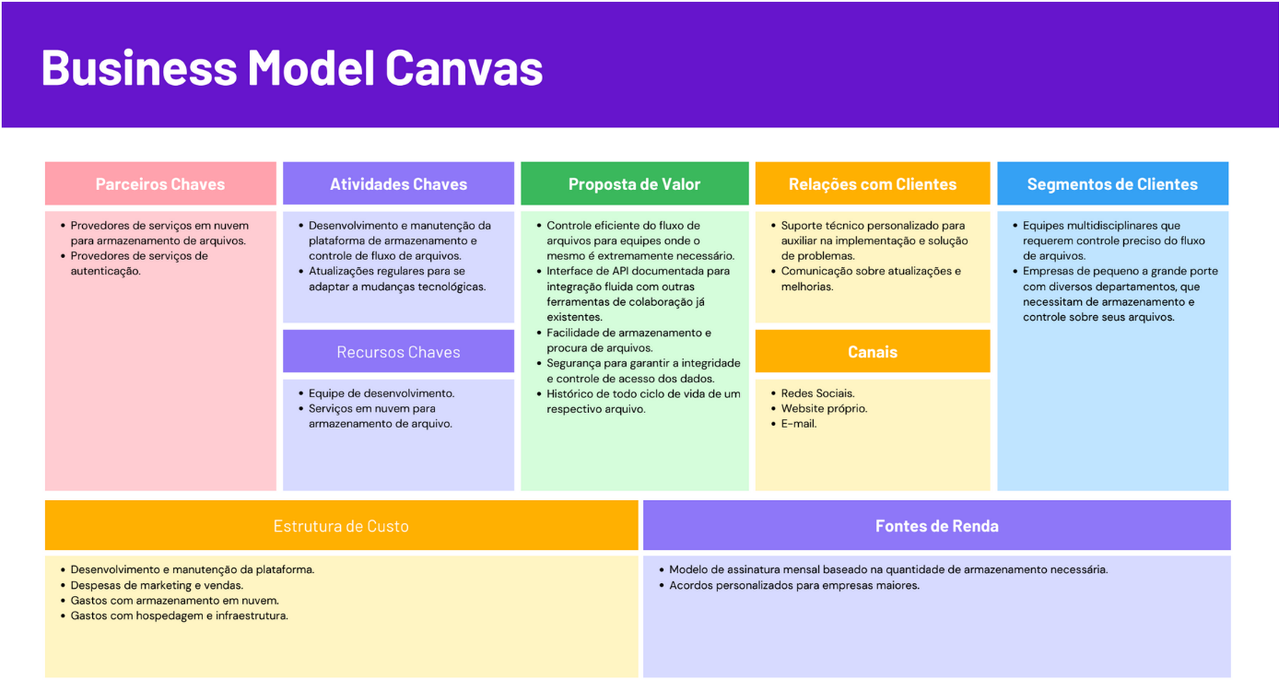

Fonte: elaborado pelo autor

# 3 ANÁLISE DE VIABILIDADE

A análise de viabilidade é um processo crucial em diversos contextos, desde projetos empresariais até empreendimentos pessoais. Essa análise busca avaliar a viabilidade de uma ideia, projeto ou investimento, levando em consideração diversos fatores como custos, benefícios, riscos e retorno esperado. Os conceitos fundamentais envolvidos incluem a análise de custo-benefício, que compara os custos envolvidos com os benefícios esperados; a análise de risco, que identifica e avalia os possíveis obstáculos e incertezas; e a análise do retorno sobre o investimento (ROI), que calcula o ganho financeiro esperado em relação ao capital investido. Ao conduzir uma análise de viabilidade de forma abrangente e criteriosa, os tomadores de decisão podem tomar escolhas mais informadas e aumentar as chances de sucesso de seus empreendimentos.

## ANÁLISE DA DEMANDA

A análise de demanda desempenha um papel crucial no sucesso de qualquer empreendimento, fornecendo insights valiosos sobre o comportamento dos consumidores e suas preferências. Ao compreender os padrões de compra, as tendências de mercado e os fatores que influenciam as decisões de compra, as empresas podem tomar decisões estratégicas mais informadas. Por meio da coleta e análise de dados relevantes, a análise de demanda capacita os gestores a prever a demanda futura, adaptar suas estratégias de marketing e desenvolver produtos e serviços que atendam às necessidades do mercado-alvo. Dessa forma, a análise de demanda desempenha um papel fundamental na maximização da eficiência operacional e no impulsionamento do crescimento empresarial.

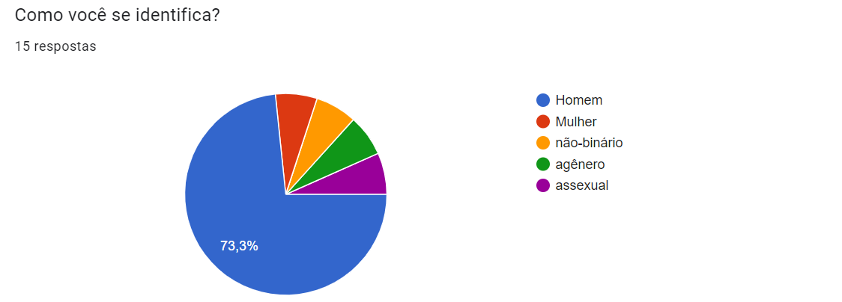

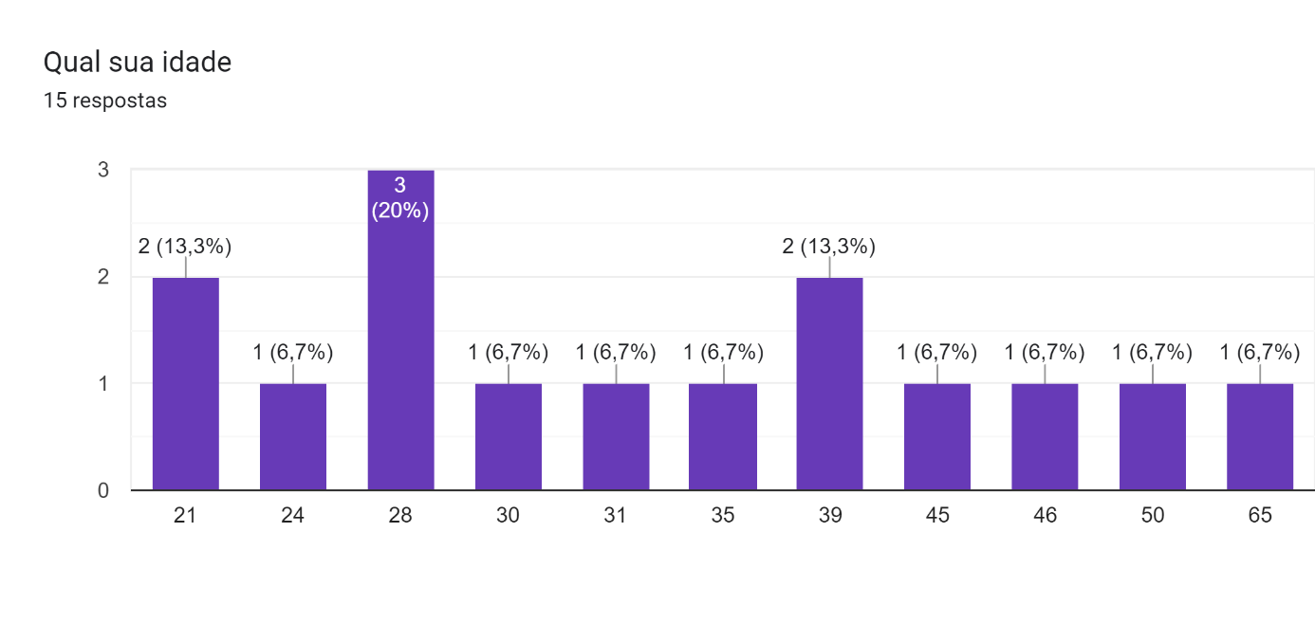

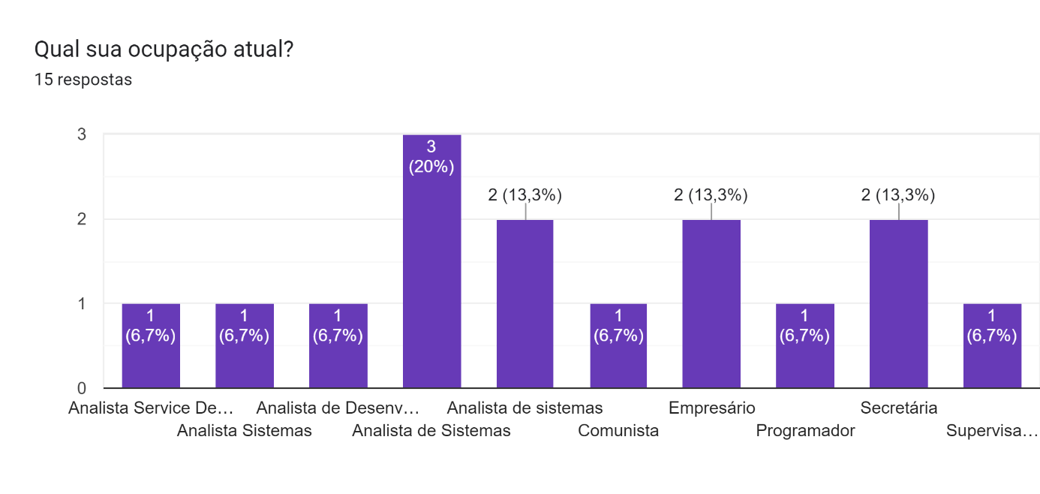

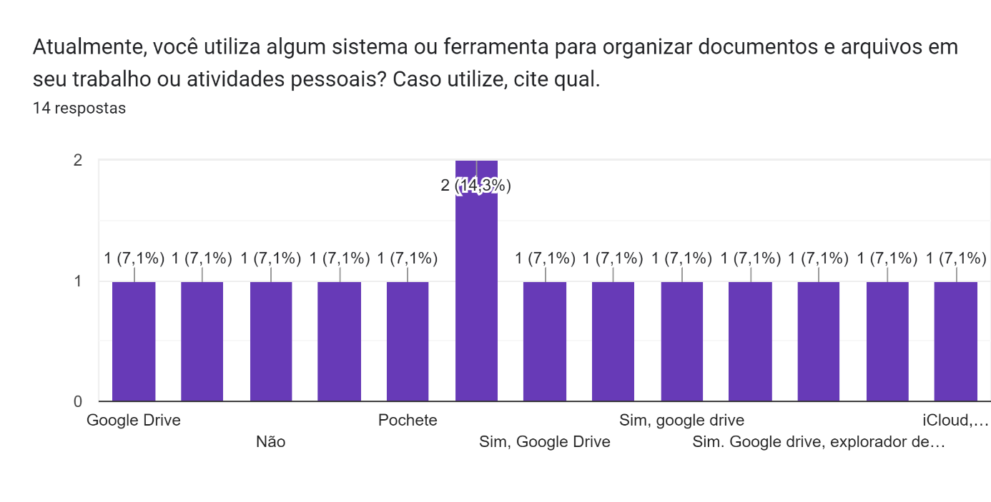

Com base nos gráficos apresentados, é evidente que o Google Drive é a escolha predominante para armazenamento de arquivos entre os grupos de secretárias, empresários e analistas.

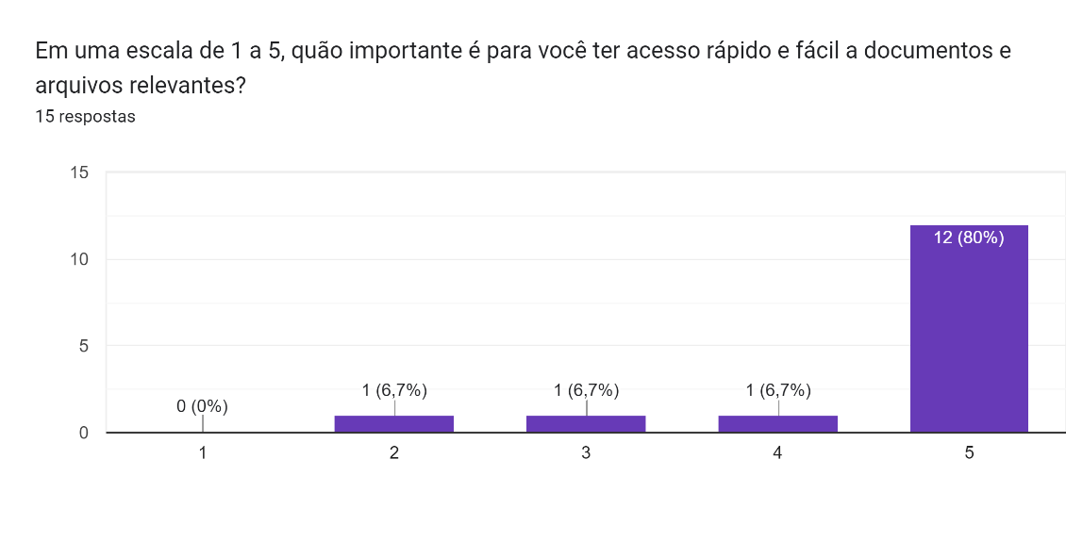

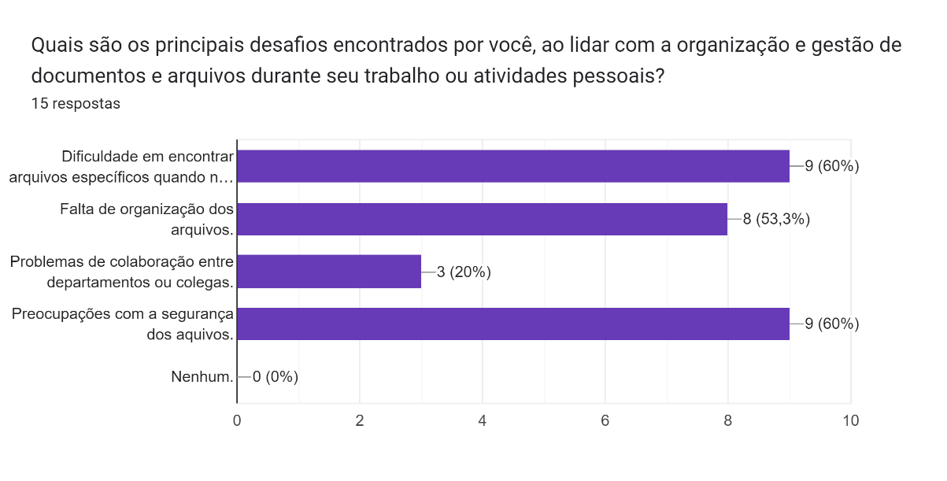

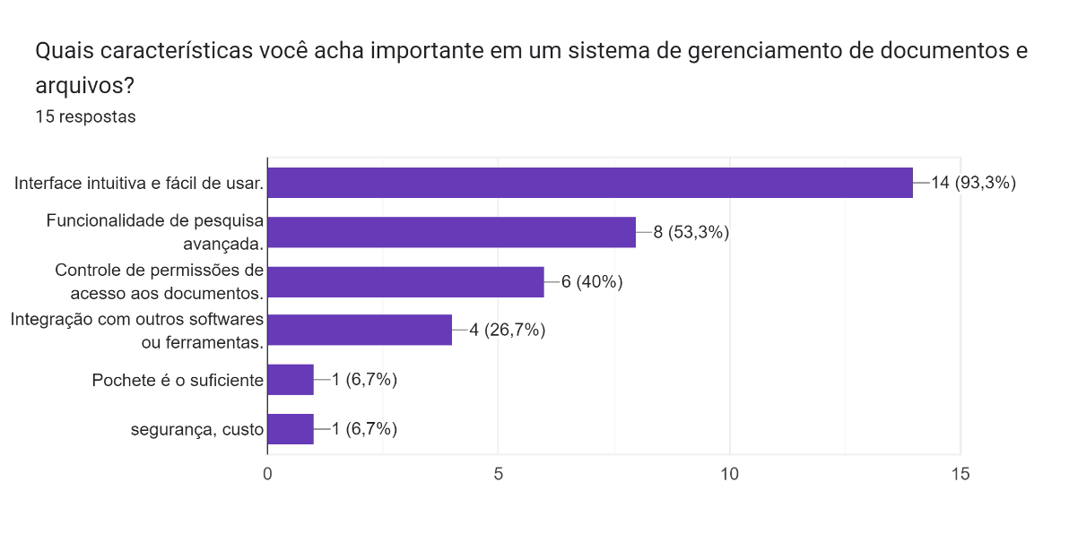

A partir do gráfico acima, é evidente que muitas pessoas enfrentam dificuldades devido à falta de uma interface rápida e intuitiva ao manusear seus arquivos, resultando em situações em que frequentemente se perdem. Isso significa que muitas vezes as pessoas acabam esquecendo onde armazenaram seus arquivos, o que torna desafiador compartilhá-los, localizá-los para edição ou realizar outras tarefas relacionadas.

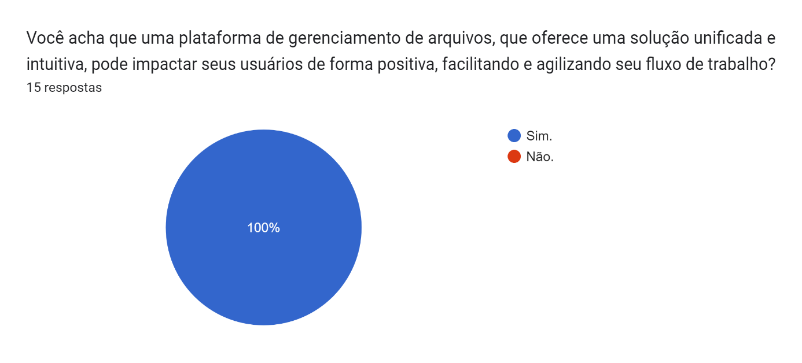

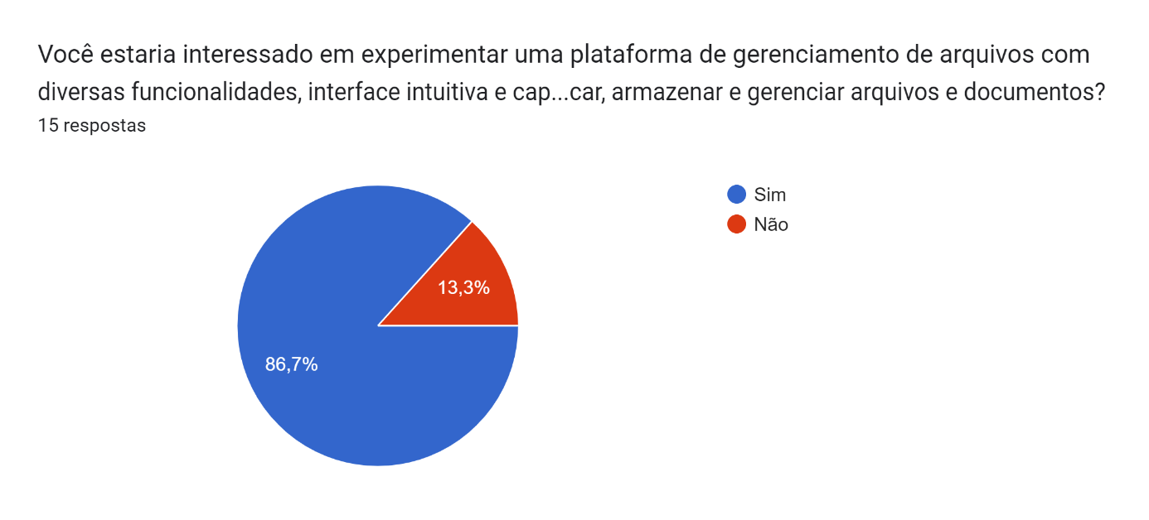

Com base nessa análise, concluímos que nosso público-alvo está disposto a participar de testes com nossa futura aplicação. Eles expressaram interesse em uma solução que ofereça uma interface rápida e intuitiva para lidar com seus arquivos, reconhecendo a necessidade de melhorar a eficiência e a organização no gerenciamento de documentos. Além disso, demonstraram desejo de que a aplicação seja disponibilizada ao público assim que possível.

## ANÁLISE DE VIABILIDADE

|  |  |  |  |  |
| --- | --- | --- | --- | --- |
| **Item** | **Valor Unit.** | **Qtde.** | **Valor Total** | **Vida Útil** |
| Computador | R$ 8.000,00 | 2 | R$ 16.000,00 | 5 (ANOS) |
| Softwares para desenvolvimento do produto. | R$ 2.500,00 | 1 | R$ 2.500,00 | 1 (ANO) |
| Gastos fixos* | R$ 4.000.00 | 2 | R$ 8.000,00 | 1 (MÊS) |
| Valor total do investimento inicial | | | R$ 26.500,00 | |

# 4 GESTÃO DO PROJETO

Conjunto de práticas e competências utilizadas para planejar, executar, monitorar e controlar o projeto.

# 5 ANÁLISE DE REQUISITOS

## 5.1 DEFINIÇÃO DO PROBLEMA

## 5.2 *STAKEHOLDERS*

## 5.3 CAUSAS RAÍZES DO PROBLEMA

# 6 MODELAGEM DO SISTEMA

## 6.1 FRONTEIRA SISTÊMICA

## 6.2 LISTA DE RESTRIÇÕES

## 6.3 REQUISITOS E DIAGRAMAS

### 6.3.1 Requisitos funcionais

### 6.3.2 Requisitos não funcionais e de qualidade

### 6.3.3 Diagrama de casos de uso

### 6.3.4 Descrição de casos de uso

# 7 MODELAGEM DO BANCO DE DADOS

## DIAGRAMA ENTIDADE RELACIONAMENTO

## MODELO ENTIDADE RELACIONAMENTO

# 8 PROTOTIPAGEM DAS TELAS

# 9 PROPOSTA DE DESENVOLVIMENTO

## TECNOLOGIAS QUE SERÃO UTILIZADAS

## METODOLOGIA DE PADRÕES DE SOFTWARE

## METODOLOGIA PARA TESTES DE SOFTWARE

## MÉTRICAS DE QUALIDADE

# REFERÊNCIAS

Toda publicação citada no texto deve ser incluída na lista de referências.

**Autoria por número de autores**

1. **Um autor**

SILVA, R. da. **Os filhos do Governo**: a formação da identidade criminosa em crianças órfãs e abandonadas. São Paulo: Ática, 1997. 208 p.

1. **Dois a Três autores**

NORTON, P.; AITKEN, P.; WILTON, R. **Peter Norton**: a bíblia do programador. Tradução: Geraldo Costa Filho. Rio de Janeiro: Campos, 1994. 640p.

1. **Mais de três autores**

BRITO, E. V. et al. **Imposto de renda das pessoas físicas**: livro prático de consulta diária. 6. ed. atual. São Paulo: Ática, 1996. 288 p.

Exemplos:

1. Monografias

AUTOR DA OBRA. **Título da Obra**: subtítulo. Número da edição. Local de Publicação: Editor, ano de publicação. Número de páginas ou volume. (Série). Notas.

1. Dissertações e teses

AUTOR. **Título**: subtítulo. Ano de apresentação. Número de folhas ou volumes. Categoria (Grau e área de concentração) - Instituição, local.

RODRIGUES, M. V. **Qualidade de vida no trabalho.** 1989. 180p. Dissertação (Mestrado em Administração) - Faculdade de Ciências Econômicas, Universidade Federal de Minas Gerais, Belo Horizonte.

1. Livros

DINA, A. **A fábrica automática e a organização do trabalho.** 2ª ed. Petrópolis: Vozes, 1987. 132p.

GUEDES, G. T. A. UML 2 : uma abordagem prática. 2ª ed. São Paulo: Novatec Editora, 2011. 488p.

1. Capítulos de livros

NOGUEIRA, D. P. Fadiga.In: FUNDACENTRO. **Curso de médicos do trabalho.** São Paulo: Verbo, 1987. v.5, p. 266-278.

1. Fascículos

TÍTULO DO PERIÓDICO. Título do fascículo. Local de publicação (cidade):Editora, volume, número, mês e ano.

VEJA. São Paulo: Editora Abril, v. 31, n. 1, jan. 1998.

1. Fascículos com título próprio

TÍTULO DO PERIÓDICO. Título do fascículo. Local de publicação (cidade):Editora, volume, número, mês e ano. Notas

GAZETA MERCANTIL. Balanço anual 1997. São Paulo, n. 21, 1997. Suplemento.

EXAME. Melhores e maiores: as 500 maiores empresas do Brasil, São Paulo: Editora Abril. Jul. 1997. Suplemento.

1. Artigo de revistas científicas

AZEVEDO-MARQUES, P. M.; CARITÁ, E. C.; BENEDICTO, A. A.; SANCHES, P. R. Integração RIS/PACS no Hospital das Clínicas de Ribeirão Preto: Uma Solução Baseada em Web. **Radiologia Brasileira**, São Paulo, v. 38(1), p. 37-43, 2005.

1. Artigo de eventos (congresso, simpósios, entre outros)

ZIRBES, S. F.; CAYE, L. A Informática no HCPA: Mudando Paradigmas. **Anais do VIII Congresso Brasileiro de Informática em Saúde**. Natal, outubro/2002.

1. Normas técnicas

ORGÃO NORMALIZADOR. **Título**: subtítulo, número da Norma. Local, ano. volume ou página (s).

ASSOCIAÇÃO BRASILEIRA DE NORMAS TÉCNICAS. **NBR 6028**: resumos. Rio de Janeiro, 1990. 3 p.

# APÊNDICE

Anexo(s) pode(m) ser inserido(s) após a lista de referências.

## Formatação do texto

Utilizar letras simples e claras, como Arial ou Times New Roman em tamanho 12 para todo o texto, exceto citações com mais de três linhas e legendas de ilustrações e tabelas.

O texto deve ter espaçamento de 1,5 entre linhas, exceto citações com mais de três linhas, lista de referências, legendas e folhas de rosto. Definir as margens do texto da seguinte forma: direita e superior de 3 cm e as margens esquerda e inferior de 2 cm.

Palavras ou expressões em língua estrangeira devem ser formatadas em itálico.

## Citações

A citação é a menção, no texto, de uma informação extraída de outra fonte. As citações podem ser diretas, trechos de outras obras, ou indiretas, ideias de outros autores.

Todas as citações precisam conter a referência ao autor, evitando crime de plágio.

Abaixo estão alguns exemplos para o uso de citações.

[Exemplo 1]:

Para Guedes (2011, p. 24) “A prototipação é uma técnica bastante popular e de fácil aplicação. Essa técnica consiste em desenvolver rapidamente um “rascunho” do que seria o sistema de informação quando ele estivesse finalizado.”

[Exemplo 2]:

“A prototipação é uma técnica bastante popular e de fácil aplicação. Essa técnica consiste em desenvolver rapidamente um “rascunho” do que seria o sistema de informação quando ele estivesse finalizado.” (GUEDES, 2011, p. 24).

[Exemplo 3]:

De acordo com Guedes (2011), um protótipo apresenta a interface do software a ser desenvolvido, ilustrando como as informações serão inseridas e recuperadas.

[Exemplo 4]:

Um protótipo apresenta a interface do software a ser desenvolvido, ilustrando como as informações serão inseridas e recuperadas (GUEDES, 2011).

[Exemplo 5]:

Apesar das grandes vantagens advindas do uso da técnica de prototipação, é necessária ainda uma ressalva: um protótipo pode induzir o cliente a acreditar que o software encontra-se em um estágio bastante avançado de desenvolvimento. Com frequência ocorre de o cliente não compreender o conceito de um protótipo. Para ele, o esboço apresentado já é o próprio sistema praticamente acabado. Por isso, muitas vezes o cliente não compreende nem aceita prazos longos, os quais considera absurdos, já que o sistema foi-lhe apresentado já funcionando, necessitando de alguns poucos ajustes. (GUEDES, 2011, p. 25).

[Exemplo 6]:

De acordo com Fulano (1980 apud Beltrano, 2019) esse tipo de citação deve ser utilizado quando não se tem acesso à referência original, ou seja, temos acesso apenas à obra do autor que a citou (data mais recente).

## Ilustrações

As ilustrações são imagens que acompanham o texto. Podem ser de diversos tipos: desenhos, esquemas, fluxogramas, fotografias, gráficos, quadros, etc. Independentemente do tipo, deve ter sua identificação na parte superior da ilustração, precedida da palavra designada, seguida de seu número em ordem de ocorrência no texto. Após a ilustração, na parte inferior, indicar a fonte consultada (mesmo sendo o próprio autor).

A ilustração deve ser citada no texto o mais próximo possível de onde a mesma foi inserida. A Figura 1 apresenta um exemplo de sua utilização.

Figura 5 - Exemplo de ilustração



Fonte: UNAERP (2020).

Os quadros devem possuir linhas e colunas delimitadas por bordas. O Quadro 1 apresenta um exemplo de sua utilização.

Quadro 1 - Exemplo de quadro

|  |  |  |
| --- | --- | --- |
| **Título da coluna 1** | **Título da coluna 2** | **Título da coluna 3** |
| O vídeo fornece uma maneira poderosa de ajudá-lo a provar seu argumento. | Ao clicar em Vídeo Online, você pode colar o código de inserção do vídeo que deseja adicionar. | Você também pode digitar uma palavra-chave para pesquisar online o vídeo mais adequado ao seu documento. |
| O vídeo fornece uma maneira poderosa de ajudá-lo a provar seu argumento. | Ao clicar em Vídeo Online, você pode colar o código de inserção do vídeo que deseja adicionar. | Você também pode digitar uma palavra-chave para pesquisar online o vídeo mais adequado ao seu documento. |

Fonte: elaborado pelo autor (Ano).

## Tabelas

As tabelas são elementos usados para apresentar estatísticas ou resultados do trabalho. Devem ser inseridas o mais próximo possível do trecho a que são citadas.

Devem ter um título, na parte superior da tabela, precedido da palavra “Tabela”, seguida de seu número em ordem de ocorrência no texto. Após a tabela, na parte inferior, indicar a fonte consultada (mesmo que o desenvolvimento seja do próprio autor). Caso não caiba em uma folha, continua-se na folha seguinte repetindo-se o cabeçalho na próxima folha.

Deve-se evitar o uso de bordas verticais para separar as colunas e linhas. Somente o cabeçalho e a última linha da tabela pode conter bordas horizontais (Tabela 1).

Tabela 1 - Exemplo de tabela

|  |  |  |
| --- | --- | --- |
| Descrição | Quantidade | % |
| Exemplo de utilização de tabela – item 1 | 100 | 5,3 |
| Exemplo de utilização de tabela – item 2 | 420 | 22,2 |
| Exemplo de utilização de tabela – item 3 | 350 | 18,5 |
| Exemplo de utilização de tabela – item 4 | 1.025 | 54,1 |

Fonte: elaborado pelo autor (Ano).